

|  |  |  |  |  |
| --- | --- | --- | --- | --- |
| ***Estudante:*** | | | | |
| ***Turma: 2°*** | ***Turno:*** | ***Data de Aplicação:*** | | ***4º Bimestre*** |
| ***Prof(a). LUISA BARALDI*** | | | ***Nota Final:*** | |
| ***INÍCIO: TÉRMINO:*** | | | | |
| ***PROVA DE RECUPERAÇÃO PARALELA DE BIOLOGIA*** | | | | |
| ***INSTRUÇÕES GERAIS***  1. Confira atentamente a construção da prova. Qualquer falha de impressão ou falta de folhas deve ser comunicada ao professor no prazo máximo de **15 (quinze) minutos.**  2. Inicie a prova identificando todas as páginas com seu **nome e turma.**  3. Resolva as questões nos locais correspondentes usando caneta com tinta azul ou preta. Responda a lápis somente quando determinado.  4. Utilize somente o material autorizado. É proibido o uso de qualquer tipo de corretivo; de aparelho celular.  5. Esta prova é individual. Ao término do tempo, levante o braço e aguarde o fiscal recolher a prova.  6. A posse e/ou uso de meios ilícitos para a execução da prova é(são) considerado(s) falta disciplinar grave, acarretando a atribuição de **grau ZERO.**  7. As questões indicadas com **\***são questões de desafio e correspondem a um ponto adicional.  8. Esta prova vale de **0 a 10 (dez)**  **9. Em provas de exatas é obrigatório apresentação do cálculo, para validação da questão. Caso não conste será anulada.** | | | | |

**01.** **(Unesp SP/2021)** Os sistemas de grupos sanguíneos foram descobertos no início do século XX. Além dos mais conhecidos, o sistema ABO e o sistema Rh, também existe o sistema MN, definido a partir da identificação dos antígenos M e N na superfície das hemácias humanas e condicionados por dois alelos de um gene.

As tabelas mostram os fenótipos e genótipos relacionados a cada sistema.

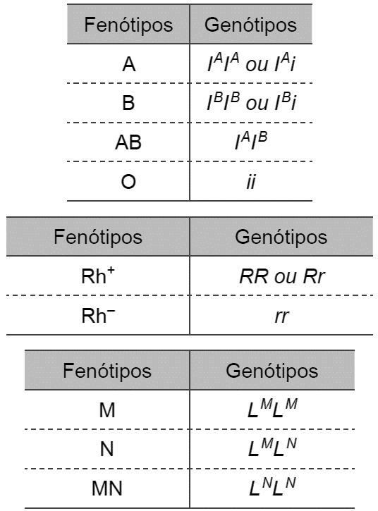

Considere um casal que possua os alelos marcados a seguir.

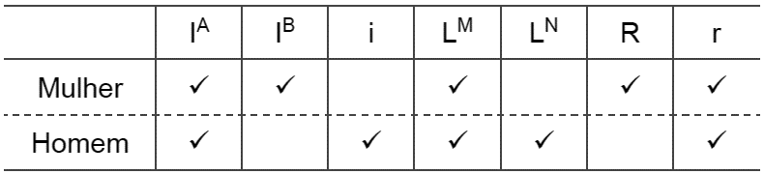

Considerando os sistemas ABO, Rh e MN, o primeiro descendente desse casal terá um fenótipo específico que será uma dentre quantas possibilidades?

a) 7.

b) 16.

c) 12.

d) 24.

e) 8.

**02.** **(FMABC SP/2021)** A Fundação Pró-Sangue é uma instituição pública criada em 1984 que tem como principal missão fornecer sangue, hemocomponentes e serviços hemoterápicos.

O gráfico ilustra a posição de estoque de sangue da Fundação Pró-Sangue em 16.06.2020.

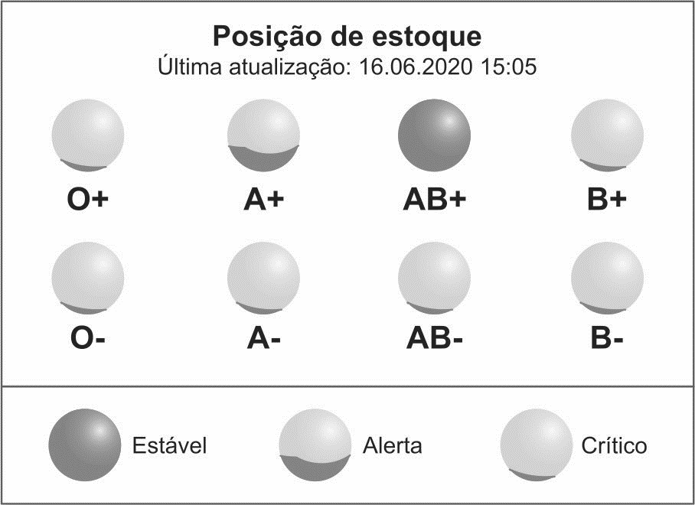

Com base nas regras utilizadas para transfusão sanguínea, na data indicada, a situação do estoque em relação às pessoas cujo fenótipo sanguíneo é:

a) A– era de alerta, pois elas podem receber sangue de doadores com fenótipos O+, O–, A+ e A–.

b) AB+ era estável, pois elas podem receber sangue de doadores de todos os fenótipos sanguíneos existentes.

c) O+ era crítica, pois elas só podem receber sangue de doadores com fenótipo O+.

d) B+ era estável, pois elas podem receber sangue de doadores com fenótipos B+, B–, AB+ e AB–.

e) A+ era estável, pois elas podem receber sangue de doadores com fenótipos A+, A–, AB+ e AB–.

**03.** **- (ENEM MEC/2017)** Uma mulher deu à luz o seu primeiro filho e, após o parto, os médicos testaram o sangue da criança para a determinação de seu grupo sanguíneo. O sangue da criança era do tipo O+. Imediatamente, a equipe médica aplicou na mãe uma solução contendo anticorpos anti-Rh, uma vez que ela tinha o tipo sanguíneo O–.

Qual é a função dessa solução de anticorpos?

a) Modificar o fator Rh do próximo filho.

b) Destruir as células sanguíneas do bebê.

c) Formar uma memória imunológica na mãe.

d) Neutralizar os anticorpos produzidos pela mãe.

e) Promover a alteração do tipo sanguíneo materno.

**04.** **(FPS PE/2019)** O daltonismo é uma herança ligada ao sexo e se caracteriza pela incapacidade do daltônico em distinguir as cores verde e vermelha. Em relação ao daltonismo, é **incorreto** afirmar que:

a) o daltonismo é mais frequente no sexo feminino.

b) o daltonismo é uma herança ligada ao cromossomo X.

c) o daltonismo é uma herança recessiva.

d) uma mulher homozigótica recessiva é daltônica.

e) para um homem manifestar o daltonismo, o alelo determinante para sua característica basta estar em dose simples.

**05.** **(FPS PE/2019)** A maioria das heranças recebidas dos nossos pais está relacionada a genes localizados nos cromossomos autossômicos. Contudo, também herdamos caracteres relacionados a genes localizados nos cromossomos sexuais. Entre as condições abaixo, a única que está relacionada à herança ligada ao X é:

a) diabetes.

b) albinismo.

c) acondroplasia.

d) polidactilia.

e) hemofilia A.

**06. (UECE/2019)** No que diz respeito à hemofilia, escreva V ou F conforme seja verdadeiro ou falso o que se afirma nos itens abaixo.

( ) A incapacidade de produzir o fator VIII de coagulação sanguínea apresentada pelos hemofílicos pode levar à morte e segue a herança ligada ao sexo.

( ) Mulheres do genótipo XhXh e homens do genótipo XhY são hemofílicos; portanto, a hemofilia segue o padrão típico de herança ligada ao cromossomo Y.

( ) Os homens hemofílicos não transmitem o alelo mutante para a prole do sexo masculino.

( ) As filhas de uma mulher hemofílica são hemofílicas, pois herdam um alelo selvagem da mãe.

Está correta, de cima para baixo, a seguinte sequência:

a) V, V, V, F.

b) F, V, F, V.

c) V, F, V, F.

d) F, F, F, V.

e) F, F, F, F.

**07.** **(UFPR/2019)** Uma doença genética muito rara tem padrão de herança dominante. Um homem, filho de mãe afetada e pai normal, é afetado pela doença e é casado com uma mulher que não é afetada pela doença. A respeito dos filhos desse casal, é correto afirmar:

a) Um filho desse casal tem probabilidade de 75% de ser afetado pela mesma doença do pai, no caso de o gene em questão estar localizado num cromossomo autossômico.

b) Uma filha desse casal tem probabilidade de 100% de ser afetada pela mesma doença do pai, no caso de o gene em questão estar localizado no cromossomo X.

c) Um filho desse casal tem probabilidade de 50% de ser afetado pela mesma doença do pai, no caso de o gene em questão estar localizado no cromossomo X.

d) Uma filha desse casal tem probabilidade de 25% de ser afetada pela mesma doença do pai, no caso de o gene em questão estar localizado num cromossomo autossômico.

e) Uma filha desse casal tem 0% de probabilidade de ser afetada pela mesma doença do pai, no caso de o gene em questão estar localizado no cromossomo X.

**08.** **(FCM MG/2019)** Leia o trecho abaixo.

Maria veio nos procurar porque tinha dois irmãos com distrofia de Duchenne uma doença neuromuscular progressiva e degenerativa que afeta o sexo masculino. Seu pai e sua mãe eram fenotipicamente normais. O teste genético revelou que Maria era portadora do gene para distrofia de Duchenne.

(ZATZ, M. Genética: escolhas que nossos avós não faziam. São Paulo: Globo, 2011.)

Maria herdou esse gene de:

a) sua mãe normal, mas portadora da doença.

b) seu pai normal, mas portador da doença.

c) seu pai, através de um cromossomo sexual.

d) sua mãe, através de um cromossomo autossômico.

**09.** **(FGV/2019)** Uma determinada doença genética, indicada pelos símbolos preenchidos (II-3 e IV-1), apresenta o seguinte padrão de hereditariedade não autossômico.

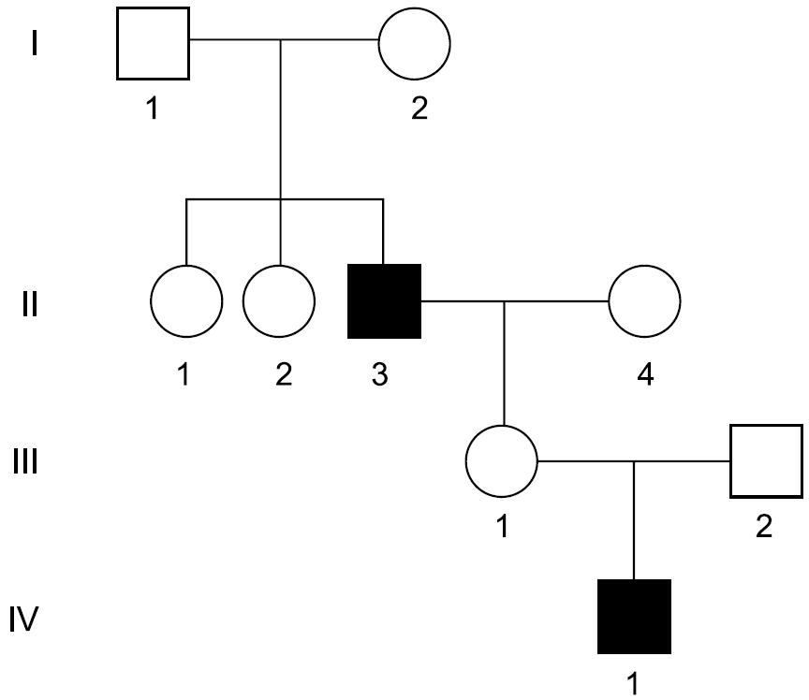

A análise do padrão hereditário dessa doença permite afirmar, com certeza, que:

a) a probabilidade de o casal I-1 e I-2 gerar uma menina doente é de 1/4.

b) os indivíduos II-1 e II-2 apresentam o mesmo genótipo.

c) a probabilidade de o casal III-1 e III-2 gerar um menino doente é de 1/4.

d) os indivíduos I-2 e III-1 apresentam genótipos diferentes.

e) o indivíduo II-4 apresenta genótipo heterozigoto para a doença.

**10.** **(UNIT AL/2019)** Na **Drosophila melanogaster** (mosca-de-fruta), a cor dos olhos é uma herança ligada ao sexo. Uma mosca gêmea de olhos coloridos, cuja mãe tinha olhos brancos, cruza com um macho de olhos brancos. A probabilidade de nascer uma fêmea de olhos brancos é:

a) zero

b) 0,25

c) 0,50

d) 0,75

e) 1,0

**11. (UFU MG/2018)** O daltonismo é um distúrbio moderado ligado ao cromossomo X que se caracteriza pela cegueira para as cores verde e vermelha.

Considerando-se o cruzamento de uma mulher carreadora do alelo para o daltonismo ao se casar com um homem de visão normal, as chances de as filhas desse casal serem carreadoras é de:

a) 50%.

b) 25%.

c) 100%.

d) 0%.

**12.** **(UECE/2018)** Os cromossomos sexuais não são completamente homólogos, portanto deve-se esperar que os padrões de herança relacionados ao sexo sejam diferentes daqueles dos cromossomos autossômicos. Em relação à herança de genes localizados nos cromossomos sexuais, é correto afirmar que:

a) na herança ligada ao cromossomo X, os genes estão localizados em uma região homóloga ao cromossomo Y.

b) na herança limitada ao sexo, os genes expressam-se em ambos os sexos, porém de forma diferente, de acordo com o sexo do portador.

c) a herança holândrica é determinada por genes que ocorrem no cromossomo Y, fora da região homóloga ao cromossomo X.

d) a expressão dos genes autossômicos, na herança influenciada pelo sexo, é determinada pela presença ou ausência de hormônios sexuais.

**13.** **(IFMT/2018)** Relacione a primeira coluna com a segunda, que trata dos tipos de herança de genes localizados em cromossomos sexuais.

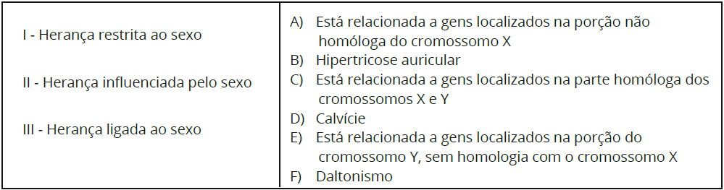

Assinale a alternativa **CORRETA**:

a) I-A, II-C, III-D.

b) I-E, II-D, III-F.

c) I-B, II-E, III-B.

d) I-C, II-A, III-E.

e) I-D, II-B, III-A.

**14.** **(Fatec SP/2017)** Em uma espécie de felídeos, uma alteração anatômica na laringe permite que alguns indivíduos tenham a capacidade de rugir. Essa característica é determinada exclusivamente por um único par de genes, com herança dominante ligada ao sexo.

Em um determinado zoológico, uma fêmea rugidora heterozigota está prenha de um macho incapaz de rugir, ambos da mesma espécie de felídeos.

A probabilidade de que o filhote desse acasalamento seja uma fêmea rugidora, desprezando a ocorrência de mutações genéticas e de recombinações gênicas, é de:

a) 0%

b) 25%

c) 50%

d) 75%

e) 100%

**15.** **(Unesp SP/2017)** Uma professora de Biologia explicava a seus alunos que o daltonismo para a cor verde é determinado por um gene recessivo ligado ao sexo.

Paulo e Luísa, um casal de gêmeos que estudava na mesma sala, disseram que eram daltônicos para a cor verde. A professora perguntou se outras pessoas da família também eram daltônicas e os gêmeos responderam que outras duas pessoas tinham o mesmo tipo de daltonismo. Para descobrir quais eram essas pessoas, a professora fez mais algumas perguntas aos gêmeos e descobriu que eles não tinham outros irmãos, que seus pais eram filhos únicos e que seus avós ainda eram vivos.

As outras duas pessoas daltônicas da família eram:

a) o pai e o avô materno dos gêmeos.

b) a mãe e a avó materna dos gêmeos.

c) a mãe e a avó paterna dos gêmeos.

d) o pai e a mãe dos gêmeos.

e) o avô materno e a avó paterna dos gêmeos.

Boa prova!